「国立大学法人弘前大学におけるABS指針対応に関する
ガイドライン」の制定について

Ⅰ 背景

○ 研究のために海外の生物試料を利用する（遺伝資源へのアクセス）には，生物多様性条約及び名古屋議定書に基づく手続きが必要となる。
○ ABSとは，「遺伝資源の取得の機会及びその利用から生ずる利益の公正かつ衡平な配分（Access and Benefit-Sharing）」のことである。
条約では，「各国の遺伝資源はその国が権利を持ち，その利用（Access）には政府の許可が必要であること」が定められており，「遺伝資源の利用から生ずる利益の公正かつ衡平な配分（Benefit-Sharing）」と合わせてABSと呼んでいる。
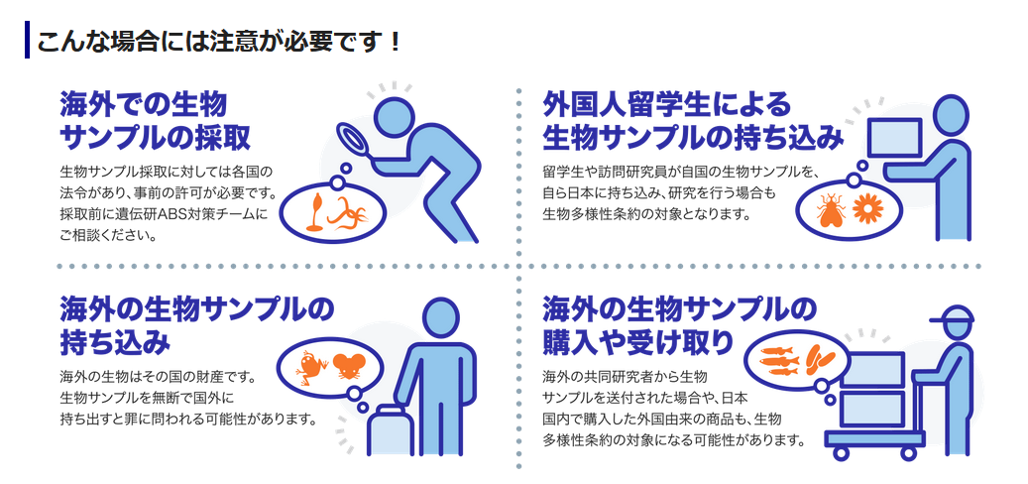

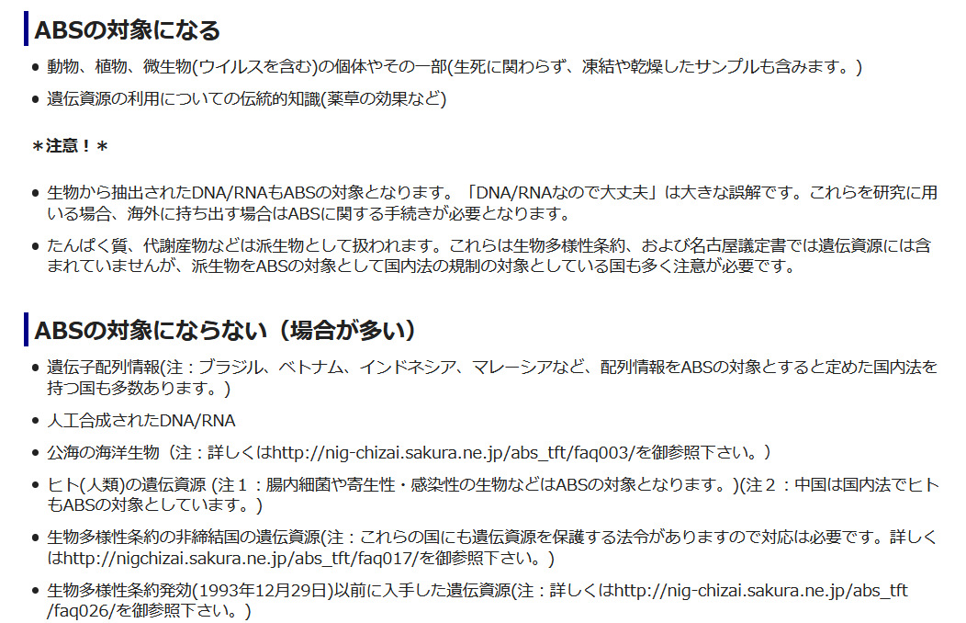

※国立遺伝学研究所ABS学術対策チームホームページより引用。

○ 生物多様性条約では，大学の教員や学生が利用者となって，遺伝資源にアクセス，利用するには，生物多様性条約に基づき以下の１，２の両方の条件を満たす必要がある。

１．提供国の法律・規則に従って，提供国政府の事前同意の取得
（Prior Informed Consent: PIC）
２．提供国側の提供者（供給者）と相互合意事項を設定
（Mutually Agreed Terms: MAT）
○ 遺伝資源へのアクセス，利用の申請・許可の取得は，事前の同意，契約が必要であり，研究開始後では交渉が難しくなる。
○ 提供国政府との交渉等において，現地の言葉しか通じない場合や，外国人による採取を認めない国もあるため，海外遺伝資源を利用する場合は遺伝資源提供国の共同研究者（カウンターパート）の存在が必要不可欠となる。

《ABSに関する手続き》
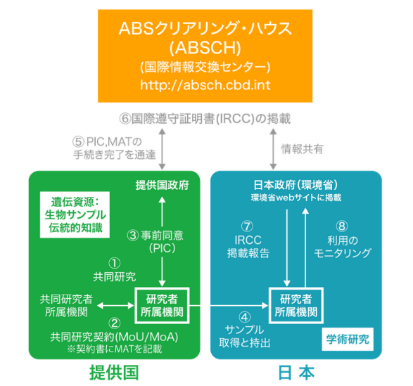

Ⅱ 遺伝資源取得に関する主な手順

【遺伝資源取得に関する主な手順】
１．海外から遺伝資源等を取得しようとするとき
①研究者は，事前に計画書（様式1）を理事（研究担当）に提出する。
②理事（研究担当）は，遺伝資源等の取得を承認し，当該研究者に通知する。
２．提供国の共同研究者等との手続き【MOU/MOA/CAR・MAT等】
ABS管理事務局（研究推進課）等は，当該研究者と協力し，提供国の共同研究者を通じ，研究によって生じる利益配分を含めた相互合意条件を定めた契約（MOU/MOA/CAR・MAT等）を相手方機関と契約する。
３．提供国政府との手続き【PIC】
当該研究者は，提供国の共同研究者等を通じて，提供国政府から許可証（PIC）を取得するための情報を入手し，事務局等と協力して提供国政府に手続きを行う。
４．遺伝資源の持込み【MTA】
当該研究者は，原則としてMATを定めた契約（MOU/MOA/CAR等）又は試料提供契約（MTA等）を締結し，PICを取得した後に遺伝資源を持ち込むことができる。ただし，提供国の事情によりPIC取得が困難な場合はこの限りでない。
注）MOU/MOA/CAR・MAT・MTAの取得・締結については，相手先の状況により，すべてが必須ではない。
【用語】
PIC：Prior Informed Consent（提供国の事前同意等/許可書）
MAT：Mutually Agreed Terms（利益配分に関する相互合意条項）
MOU：Memory of Understanding（研究協力に関する覚書）
MOA：Memory of Agreement（合意に関する覚書）
CAR：Collaborative Research Agreement（共同研究に関する合意書/共同研究契約書）
MTA：Material Transfer Agreement（生物材料移転に関する合意書/物質移転契約書）

【学外の相談対応機関】
相手国によって，言語や手続き等が異なることから，その対応窓口として，国立遺伝学研究所 産学連携・知的財産室 ＡＢＳ学術対策チームが大学・研究機関向けの相談や意見徴収を行っており，同チームのサポートにより業務の効率化を図る。

